Información de prensa
2024-102

Schmitz Cargobull AG
Schmitz Cargobull y Berger Fahrzeugtechnik GmbH unen fuerzas

Enero 2024 – Desde principios de 2024 los semirremolques de BERGERecotrail se pueden adquirir a través de la red de ventas de Schmitz Cargobull. Las autoridades competentes han aprobado la inversión del 49% de Schmitz Cargobull AG en Berger Fahrzeugtechnik GmbH según lo acordado entre ambas empresas en septiembre de 2023.
Con efecto inmediato, las dos empresas consolidarán sus fuerzas y su relación con la comercialización del semirremolque aligerado BERGERecotrail en toda la red de ventas europea de Schmitz Cargobull.

Boris Billich, responsable de ventas de Schmitz Cargobull AG, expone los próximos pasos: "Estamos encantados de poder ofrecer a nuestros clientes una cartera de productos aún más amplia gracias a la colaboración con Berger. A partir de ahora, los clientes podrán adquirir los semirremolques aligerados BERGERecotrail a través de la red comercial de Schmitz Cargobull. Las empresas de transporte se beneficiarán de una mayor gama de vehículos y de un amplio paquete de servicios para ambas líneas de productos. Esto es enormemente ventajoso para nuestros clientes".

Roland Schneider, director general de ventas de Berger Fahrzeugtechnik GmbH, con sede en Tirol (Austria), añade: "Nuestros semirremolques BERGERecotrail tienen una demanda especialmente alta entre los clientes que buscan cargas útiles elevadas. Sin embargo, dos de las principales razones por las que estos semirremolques son cada vez más relevantes para las empresas de transporte son su capacidad para optimizar la carga útil y aumentar la sostenibilidad. Ahora los clientes pueden utilizar la red de ventas y servicios de Schmitz Cargobull en toda Europa, lo que ofrece un enorme valor añadido".

2024-102

Gracias a los vehículos BERGERecotrail, Berger Fahrzeugtechnik ha adquirido una amplia reputación en la construcción de vehículos aligerados de alta gama. Ahora que ambas empresas han consolidado sus puntos fuertes, los vehículos BERGERecotrail de la fábrica de Radfeld, en el Tirol, también están disponibles a través de los canales de venta de Schmitz Cargobull.

Los clientes también podrán acceder a un amplio suministro europeo de piezas de repuesto a través de la red de socios de servicio de Schmitz Cargobull. El próximo paso consistirá en la ampliación de toda la cartera de servicios de Schmitz Cargobull a los vehículos de Berger.

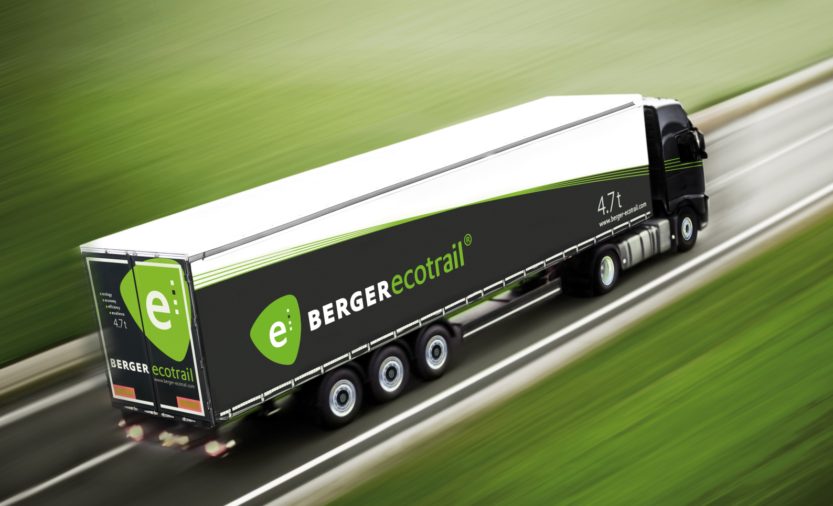
Pie de foto: Semirremolque aligerado BERGERecotrail
Pie de foto: Boris Billich, responsable de ventas de Schmitz Cargobull AG

2024-102

Pie de foto: Roland Schneider, director general de ventas de Berger Fahrzeugtechnik GmbH

Acerca de Schmitz Cargobull
Schmitz Cargobull es el fabricante líder de semirremolques para carga con temperatura controlada, carga general y mercancías a granel en Europa y pionero en soluciones digitales para servicios del remolque y conectividad. La compañía también fabrica equipos de frío para semirremolques frigoríficos. Con una amplia gama de servicios que van desde financiación, suministro de repuestos, contratos de servicio y soluciones telemáticas hasta el comercio de vehículos usados, Schmitz Cargobull ayuda a sus clientes a optimizar su coste total de propiedad (TCO) y su transformación digital.
Schmitz Cargobull se fundó en 1892 en Münsterland, Alemania. La empresa familiar produce alrededor de 60.000 vehículos al año con más de 6.000 empleados y generó una facturación de alrededor de 2.600 millones de euros en el ejercicio 2022/23. La red de producción internacional se compone actualmente de diez plantas en Alemania, Lituania, España, Inglaterra, Turquía, Eslovaquia y Australia.

El equipo de prensa de Schmitz Cargobull:
Luis Bonasa: +34 976 613 200 – 5230 luis.bonasa@cargobull.com
Raquel Villarroya: +34 976 613 200 - 5229 raquel.villarroya@cargobull.com
Anna Stuhlmeier: +49 2558 81-1340 anna.stuhlmeier@cargobull.com

